SERVIÇO PÚBLICO FEDERAL
Conselho de Arquitetura e Urbanismo do Brasil

Ge rência Geral

PORTARIA GERÊNCIA GERAL Nº 26, DE 20 DE MARÇO DE 2018

Promove substituição temporária no Quadro de Pessoal Efetivo do CAU/BR, e dá outras providências.

O Gerente Geral do Conselho de Arquitetura e Urbanismo do Brasil (CAU/BR), no uso das atribuições que lhe confere a Portaria PRES nº 55, de 21 de fevereiro de 2014, atendendo ao disposto na Portaria Normativa nº 33, de 17 de abril de 2015, combinada com a Portaria Normativa nº 48, de 11 de agosto de 2016, e tendo em vista o contido no Memorando nº 120/2018 - GERAD de 20 de março de 2018.

RESOLVE:

Art. 1º. Promover a seguinte substituição temporária no Quadro de Pessoal Efetivo do CAU/BR:

SUBSTITUÍDO:

Nome: Rodrigo Alves de Souza
Emprego: Profissional de Suporte Técnico - PST / Ocupação: Assistente Administrativo
Lotação: Gerência do Centro de Serviços Compartilhados
Salário: R$ 4.280,61
Per íodo de Afastamento: 05/03/2018 a 21/03/2018

SUBSTITUTO:

Nome: Eder Barbosa de Brito
Emprego: Emprego de Nível Médio - Código 202 - Assistente de Informática
Lotação: Gerência Administrativa
Período de substituição: 05/03/2018 a 21/03/2018
Remuneração por substituição:
[ ] Remuneração correspondente ao emprego objeto da substituição
(Portaria Normativa nº 48, de 11/08/2016, art. 3º e Portaria Normativa nº 33, de 17/04/2015, art.
3°, inciso 11).
[ X ] Gratificação de 30% (trinta por cento) do salário base do subst ituído
(Portaria Normativa nº 48, de 11/08/2016, art. 3º e Portaria Normativa nº 33, de 17/04/2015 , art. 3º, inciso 1 ).
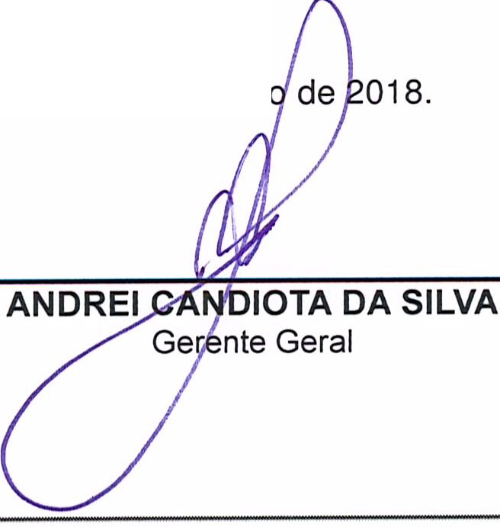
Art. 2º. Esta Portaria entra em vigor nesta data.
Brasília, 20 de març
Setor comercial sul (SCS), Quadra 2, aloco e - ed. sena oourada, Salas 401 a 409 I C€P: 70.300·902 srasili a/ OF l Telefone, (61) 3204· 9S00
www.caubr.gov.br

Ger ênci a Administrativa

Memo. nº. 120/2018-GERAD

Brasília, 20 de março de 2018

Ao Senhor Gerente Geral

Assunto: Substituição interna de funções.

Prezado Senhor,

- Para os fins da Portaria Normativa CAU/BR nº 33, de 17 de abril de 2015, combinada com a Portaria Normativa CAU/BR nº 48, de 11 de agosto de 2016, informo o seguinte afastamento e a substituição de pessoal a serviço da Gerência Administrativa:

Substituído: Rodrigo Alves de Sousa
Emprego: Emprego de Nível Médio, Código PST 01-Assistente de TI
Lotação: Gerência Administrativa
Salário: R$ 4.280,61
Motivo: Férias
Período: 17 (dezessete) dias
Termo inicial: 05/03/2018.
Termo final: 21/03/2018.

Substituto: Eder Barbosa Brito
Emprego: Emprego de Nível Médio, Código 202 Assistente de Informática
Lotação: Gerência do Centro de Serviços Compartilhados

- Neste período, Eder Barbosa Brito, Assistente de Informática, fará a substituição cumulativa desempenhando as atividades do emprego de provimento efetivo originário relacionado às atividades da Gerência/Assessoria.
- Por fim, ressalta-se que a referida substituição atende também aos requisitos do artigo 2°, parágrafo único, da Portaria Normativa nº 33, de 17 de abril de 2015.
Respeitosamente,

Ciente:

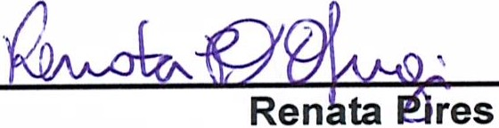Gerente Administrativo em Exercício

Eder Barbosa Brito
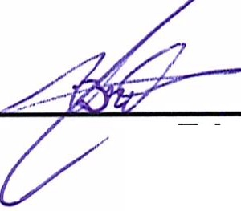
Assistente de Informática

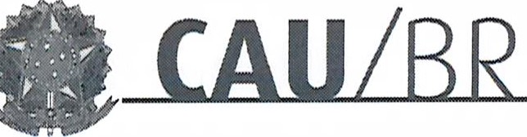
SERVIÇO PÚBLICO FEDERAL
Conselho de Arquiteturae Urba nismo do Brasil
setor Comercial sul (ses), Quadra 2, Blo co e - Ed. Serra Dourada, Salas 401 a 409 J CEP: 70.300-902 Brasília/ DF I Telefone: (61) 3204 -9500
www.caubr.gov.br

